Департамент образования города Москвы
Государственное бюджетное общеобразовательное учреждение города Москвы «Гимназия №1505
«Московская городская педагогическая гимназия-лаборатория»

Реферат

на тему

Репликация ДНК. Её механизмы.

Выполнила:
Танасова Варвара Васильевна
Руководитель:
Шалимова Елена Георгиевна
______________________
Рецензент:
Кудряшова Елена Евгеньевна

Москва
2017/2018
Оглавление
Введение 2
1 глава 3
История открытия 3
Механизмы процесса репликации у эукариот 6
2 глава 9
Принципы репликации ДНК 9
Ферменты 13
Репликация у прокариот 16
3 глава 18
История воссоздания процесса репликации в протоклетках 18
Заключение 21
Литература: 22

Введение
Актуальность:
Репликация ДНК - это самый значительный процесс ЖИЗНЕДЕЯТЕЛЬНОСТИ клетки. Очень важно, чтобы к моменту разделения ядра процесс репликации был завершен. Для контроля этого действия существуют специальные механизмы. Так особое двух цепочечное строение ДНК и принцип комплементарности, по которому синтезируется новая цепочка ДНК, позволяют чётко и безошибочно копировать информацию. Клетки копируют зашифрованную информацию в ДНК для синтеза белков и передачи ее следующему поколению. Таким образом, можно объяснить сегодня происхождение первых клеток.
Я думаю, что именно этот процесс лежит в начале образования первой клетки. С появлением репликации возникла возможность делать генетические копии протоклеток. Так и зародились первые клетки на Земле.
Цель моего исследования: изучить механизм репликации ДНК в клетках прокариот и эукариот; связать процесс репликации ДНК с появлением первой жизни.
Проблема: ученые сотни лет изучают процесс деления клеток, но и по сей день человечество не имеет полного представления об этой процедуре.
Задачи:
- Изучить историю открытия репликации и её механизма
- Изучить механизм репликации ДНК эукариот и прокариот.
- Найти связь этого процесса с процессом появления клетки на земле.

1 глава

История открытия
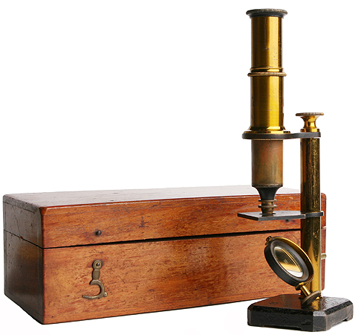
Предположения о том, что процессы воспроизведения животных и растений аналогичны, выносились еще философами из древней Греции. Но нахождение реальных фактов для доказательства таких гипотез стало возможным только после изобретения микроскопов. Только в начале 19 века, когда начали создавать более совершенные микроскопы, ученные сфокусировались на клетке и её строении. По мере того, как совершенствовались оптические системы для изучения клетки, описания её содержимого становились белее точными.
Рисунок 1. Микроскоп 19 века
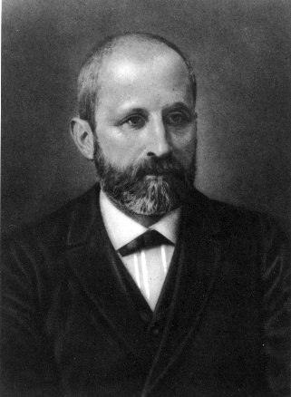
Уже в середине 19 века ученые выяснили, что материал, содержащийся в клеточном ядре, влияет на наследственность разных признаков организмов. В 1868 году швейцарский врач–биохимик И. Ф. Мишер работал над изучением ядер клеток. Объектом его изучения стали лейкоциты, которые содержались в гное. Фридрих стал сотрудничать с местной больницей, чтобы доставать материал для работы. Каждое утро ему привозили корзины с гнойными повязками, только что снятых с ран больных. Сначала Мишер выделил из гноя лейкоциты путем отмывания, а затем из лейкоцитов белки. Вскоре он понял, что помимо белков в лейкоцитах есть еще одно вещество непонятного строения. Мишер долго его изучал, проделывая различные эксперименты с ним, и в итоге назвал вещество нуклеином, что в переводе с латинского означало ядро. А в 1874 году, выделив из спермы лосося тоже вещество, он провел химический анализ и определил его кислотные свойства. Однако термин «нуклеиновые кислоты» был введен только лишь в 1899 году.
Рисунок 2. Фридрих Мишер
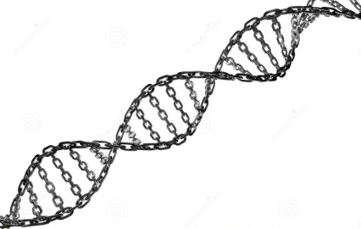
Благодаря такому ученому, как Г. Э. Фишер, примерно в конце 19 века установили строение ДНК. Теперь стало известно, что молекулы ДНК – это линейные полимерные цепи, и каждая молекула ДНК состоит из тысяч мономеров, соединенных между собой по принципу комплементарности.
Рисунок 3. Строение молекулы ДНК
В начале 20 века считалось, что молекулы ДНК могут содержаться только в клетках животных, но в 1930-х годах российский биохимик А. Н. Белозерский доказал, что молекулы ДНК – необходимый компонент для всех живых клеток.
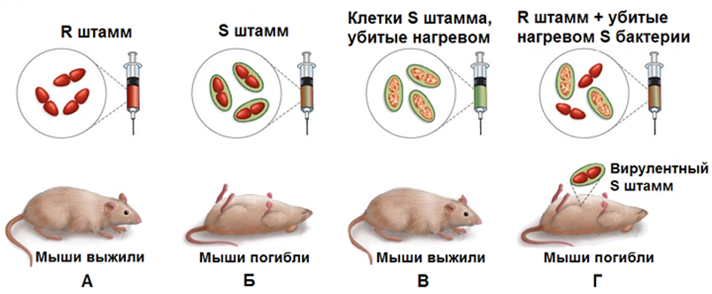
В 1944 году группа американских ученых доказали, что наследственная информация находится в молекулах ДНК, а значит они открыли основную её функцию. В 1944 Освальд Эвери, Колин Маклеода и Маклин Маккарти провели тот же эксперимент, что провел английский микробиолог Ф. Гриффит в 1928 году. Ученые взяли два вида бактерий: штамм – S бактерия (болезнетворная бактерия) и штамм – R (неболезнетворная бактерия) бактерия. При введении бактерий штамма – S в кровь мышам, те через некоторое время погибали, а при введении бактерий штамма – R в кровь другим мышам, те оставались живы. Сначала бактерии штамма – S нагрели так, чтобы все бактерии погибли, и снова ввели мышам. По прошествии определенного периода времени мыши не умерли. После этого нагретые бактерии штамма – S смешали с неболезнетворными бактериями и опять ввели в кровь мышам, животные снова погибли. Тогда, в 1928 году Ф. Гриффит не смог объяснить результаты данного опыта, а американские ученые Освальд Эвери, Колин Маклеода и Маклин Маккарти через 16 лет сумели понять, что произошло. Оказывается, после нагревания бактерии штамма – S полностью погибли, оставив за собой нерастворенное вещество, то есть молекулы ДНК. Ученые увидели, как оно переходит от мертвых бактерий штамма – S к неболезнетворным и изменяет их наследственность. Некоторые из неболезнетворных бактерий стали зараженными. Ученые сделали вывод, что основная функция молекул ДНК – это ношение генетически наследуемой информации.
Рисунок 4. А. Мышке вводят бактерии штамма R, она остаётся жива; Б. Мышке вводят бактерии штамма S, она умирает; В. Мышке вводят нагретые бактерии штамма S, она остаётся живой; Г. Мышке вводят и бактерии штамма S и бактерии штамма R, мышка умирает
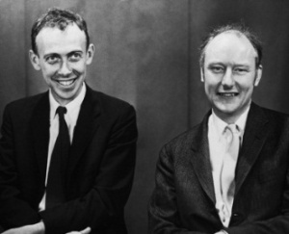
Так к середине 20 века ученным было полностью известно о строении ДНК и её нуклеотидов. В 1953 году два ученых, Д. Д. Уотсон и Ф. Крик, выявили гипотезу построения ДНК. Они предложили модель двойной спиральной молекулы ДНК. Эта теория объясняла, как записывается и сохраняется наследственная информация.
Рисунок 5. Джеймс Уотсон и Френсис Крик
На основе уже существующих знаний, в том числе и теории Д. Д. Уотсона и Ф. Крика, в 1958 году с помощью многочисленных опытов два других ученых, М. Мезельсон и Ф. Сталь, точно описали процесс редупликации ДНК.
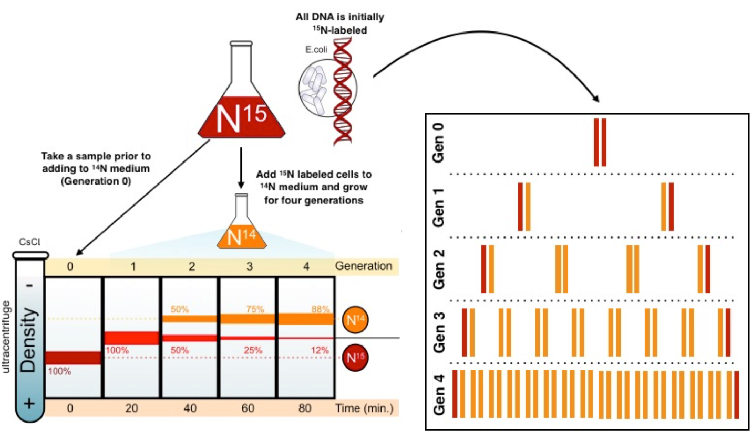
Давайте подробней разберемся, что же сделали М. Мезельсон и Ф. Сталь. Они развели несколько бактерий – кишечных палочек в среде, содержащей большое количество меченого азота (15N). Через несколько поколений этот изотоп (15N) входил в химический состав бактерий, а значит, он был и в молекулах ДНК. Из-за того, что в молекулах ДНК теперь был изотоп, их плотность повысилась. Клетки, которые содержали тяжелую ДНК, поместили в среду, обогащенную другим изотопом (14N). После раздвоения клеток новые цепочки ДНК оказались полутяжелыми, то есть одна половина содержала изотоп 15N, а другая – 14N. Именно на основе этого опыта М. Мезельсон и Ф. Крик создали точно описанную схему воспроизведения ДНК.
Рисунок 6. На рисунке показывается, как со временем меченый азот (15N) становится частью химического состава бактерий, а затем (после перенесения бактерий в среду, содержащую меченый азот (14N)) показывается, как изотоп азота (14N) также появляется в химическом составе бактерий.
После того, как в среде, содержащей изотоп 14N, пройдет два цикла удвоения ДНК, можно извлечь из клеток ДНК. Тогда можно увидеть, что ДНК разделится так, что у одной будет плотностью 14N у обеих нитях, а у другой одна нить будет плотностью 14N, а вторая – 15N. Получается, каждый дочерний дуплекс ДНК содержит одну родительскую и одну новообразованную цепь ДНК. Полученные результаты полностью исключили консервативный способ репликации, где одна дочерняя ДНК содержит обе исходные цепи, а другая две новосинтезированные нити.

Механизмы процесса репликации у эукариот
Репликация ДНК проходит в несколько этапов, каждый их которых важен для правильного разделения и наследования информации.
Инициация репликации
Инициацию репликации ДНК регулируют специальные белковые молекулы, под названием факторы роста. Они связывают мембраны клеток своими рецепторами, чтобы те передавали сигнал начала репликации.
Рисунок 7. Двухцепочечная молекула ДНК раскручивается с помощью фермента хеликаза (стадия инициации)
В определенной точке начала репликации происходит денатурации ДНК. Двухцепочечная молекула раскручивается, расходясь, и образуют две репликативные вилки. Эти вилки движутся в противоположном направлении друг от друга. В процессе образования репликативной вилки участвует множество белков и ферментов. Некоторые из них помогают разорвать фосфоэфирную связь между спиралями, а некоторые способствуют присоединению.
Существует особый фермент, разрывающий водородные связи в двухцепочечной молекуле ДНК. Этот фермент называется хеликаза. Используя энергию от АТФ, он «расплетает» двойную спираль ДНК. Особый белок SSB помогает подержать раскрученный участок ДНК. Это белок связывает одно цепочечные нити ДНК, тем самым не давая им комплементарно скручиваться вновь.
Элонгация
Источниками энергии для синтеза ДНК служат 4 макроэргических соединения: АТФ, ГТФ, ЦТВ И ТТФ (дизоксирибонуклеозидтрифосфаты). Для их активации необходимы ионы магния, нейтрализуя заряд нуклеотидов, чтобы повысить их реакционную способность.
Всего в синтезе эукариотических ДНК участвуют 5 ДНК-полимераз: α (альфа), β (бета), γ (гамма), δ (дельта), ε (эпсилон). ДНК-полимеразы α, β, δ, ε синтезируют в ядре клеток, а ДНК-полимераза γ – в репликации митохондриальной ДНК.
Сначала инициирует репликацию ДНК-полимераза α, т.к. она комплементарна определенному участку одноцепочечной ДНК. Присоединяясь к нему, α производит фрагмент РНК – праймер, который состоит из 8-10 рибонуклеотидов (нуклеотиды, содержащие рибозу). Таким образом, α синтезирует около 60 нуклеотидных остатков, 10 их которых – рибонуклеотиды, а 50 – дезоксирибонуклеотиды. Этот фрагмент с матрицей позволяет присоединиться δ, чтобы продолжить синтез новой цепи в направлении по ходу раскручивания вилки. Затем ДНК-полимераза δ наращивает цепь, последовательно присоединяя соответствующие дезоксинуклеотиды. Именно матрица определяет, какой нуклеотид нужно присоединить следующим. Вся энергия макроэргических связей тратится на образование фосфодиэфирной связи между последним в цепи и последующим нуклеотидом, т.к. нельзя включить нуклеотид в цепь без предварительного связывания азотистого основания с комплементарным нуклеотидом матричной цепи.
Параллельно в каждой репликативной вилке идет синтез дочерних цепей. Направление, в котором происходит синтез дочерней цепи, совпадает с движением репликативной вилки только для одной из новосинтезируемых цепей. Такие цепи называют лидирующими. Другую матричную цепь называют отстающей, потому что на ней синтез осуществляется прерывисто и короткими фрагментами из-за синтеза в противоположную сторону. Такие фрагменты называются «фрагменты Оказаки». Каждый фрагмент Оказаки, содержащий примерно 100 нуклеотидных остатков, содержит праймер. Именно ДНК-полимераза β удаляет их, а затем на их место присоединяет дезоксирибонуклеотиды, таким образом, заполняя брешь.
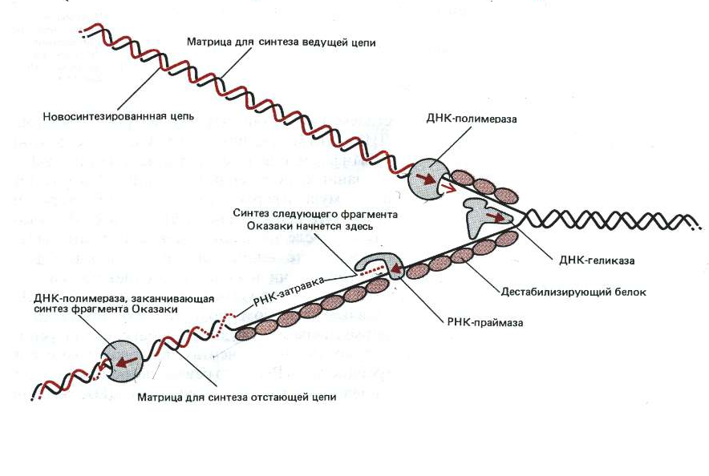
Весь этот процесс протекает с огромной затратой энергии АТФ, но именно так из множества фрагментов Оказаки образуется непрерывная цепь ДНК.
Рисунок 8. Идет синтез двух цепей (стадия элонгации)
Терминация
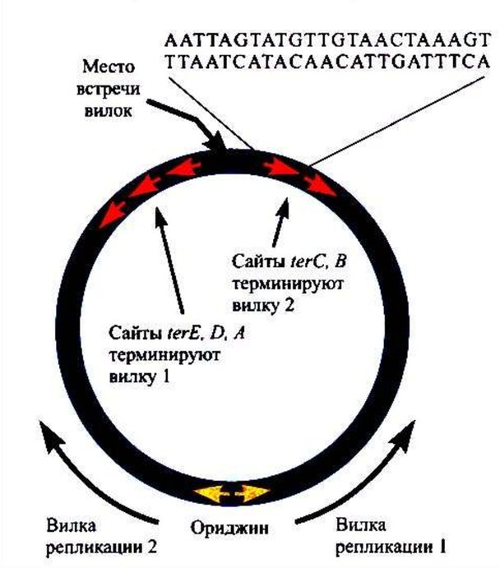
Терминация репликации происходит тогда, когда встречаются две репликативные вилки двух соседних репликонов при удвоении кольцевых молекул ДНК. Из-за непрерывного роста лидирующей и отстающей цепей происходит совмещение З’ - гидрокси и 5’ - фосфорильных концов одной цепи. Совмещение может произойти в точке начала репликации или в двунаправленной репликации, то есть в середине кольца. Из-за того что репликация может идти либо порепликонно, либо фрагментами Оказаки, то может казаться, что реплицируемый полинуклеотид состоит из разобщенных фрагментов, то есть длинные или короткие. Данные фрагменты сшиваются с помощью фермента ДНК – лигазы, который катализирует образование фосфодиэфирной связи. При этом кольца получаются попарно сцепленными.
Рисунок 9. Встреча двух репликативных вилок (стадия терминации)
Затем в стадии терминации удаляются праймеры. После их удаления возникают определенные бреши. Их заделывает фермент ДНК – полимераза. Те участки ДНК, которые заменили праймеры, соединяются с цепью ДНК тем же ферментом, называемым ДНК – лигазой.

2 глава

Принципы репликации ДНК
В ходе процесса репликации образуются две двойные спираль ДНК. Они абсолютно идентичны, так как каждая дочерняя клетка получает точно такие же молекулы, какие имела материнская. Сам процесс репликации осуществляется с помощью нескольких принципов.
Принцип комплементарности
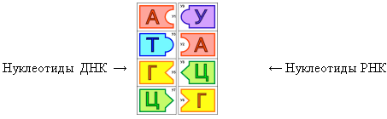
В каждой цепи молекулы ДНК содержится определенная последовательность нуклеотидов, которая точно комплементарна последовательности нуклеотидов на другой цепи. Разъединяясь, одна цепь ДНК служит матрицей для недостающей цепи, и наоборот. Азотистые основания (аденин, гуанин, тимин, цитозин) должны соединиться строго со своей парой, то есть аденин с тимином, а гуанин с цитозином. В итоге, получаются две новые молекулы ДНК, которые содержат одну материнскую цепь и одну ново синтезированную дочернюю цепь. Таким образом, получается, что две новые молекулы полностью повторяют материнскую ДНК.
Принцип комплементарности ДНК открыл известный ученый Эрвин Чаргафф 1953 году. Эрвин был американским биохимиком. Основной деятельностью Эрвина было изучение состава и структуры нуклеиновых кислот. Ученый пытался узнать количественный состав азотистых оснований и определить их соотношение. В период с 1950 по 1953 годы Э. Чаргафф доказал, что общее количество адениновых остатков в каждой молекуле ДНК равно количеству тиминовых остатков, а количество гуаниновых остатков — количеству цитозиновых. Это свойство ДНК он назвал принципом взаимодополняемости.
Рисунок 10. Структура ДНК (комплементарные пары азотистых оснований)
Эрвин Чаргафф, проводя различные исследования, отверг многие гипотезы о разновидностях структур ДНК. Ученый был одним из первых, кто начал изучать процесс денатурации ДНК. А его исследования, связанные с принципом взаимодополняемости, использовали Ф. Крик и Д. Уотсон для определения структуры ДНК.
Принцип полуконсервативности
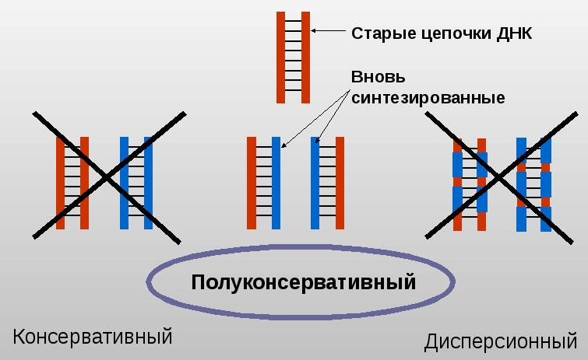
После образования двух новых ДНК каждая из дочерних молекул «консервирует» одну цепь от материнской ДНК и одну дочернюю. Так как дочерние нити ДНК синтезируются по принципу комплементарности, они ничем не отличаются от матричной цепи, а, следовательно, и сами дочерние молекулы такие же, как и исходная молекула ДНК.
Рисунок 11. Две новые молекулы содержат в себе одну цепь от материнской ДНК и одну дочернюю
Этот принцип открыли два американских ученых молекулярной биологии М. Мезельсон и Ф. Сталь. Ученые выдвинули гипотезу структуры ДНК. Впоследствии они доказали свою гипотезу экспериментом, тем самым сделав огромный шаг в мире биохимии.
Принцип антипараллельности
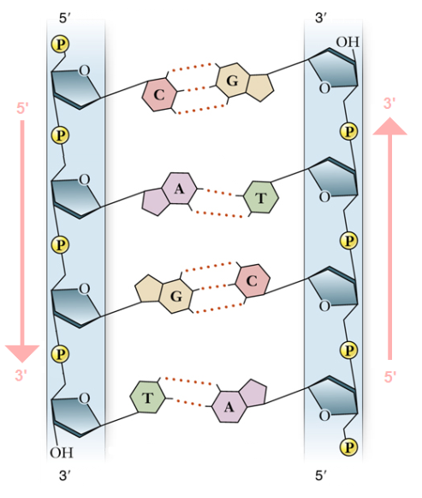
Каждая цепь ДНК имеет определенную ориентацию. Один из концов цепи несет гидроксильную группу (OH) у третьего атома углерода в молекуле дезоксирибозы, такой конец называется 3’ концом, а к другому концу цепи присоединен остаток фосфорной кислоты к пятому атому углерода в молекуле дезоксирибозы, это – 5’ конец. Две цепи молекулы ДНК расположены в противоположных друг от друга направлениях, то есть антипараллельно. Фермент ДНК-полимераза, которые синтезирует дочерние цепи, способен передвигаться только в направлении от 3’ к 5’. При этом синтез новых нитей ведется униполярно, то есть в направлении 5’ к 3’. Следовательно, во время процесса репликации синтез дочерних нитей ДНК ведется антипараллельно.
Рисунок 12. Цепи направлены антипараллельно
Принцип прерывистости
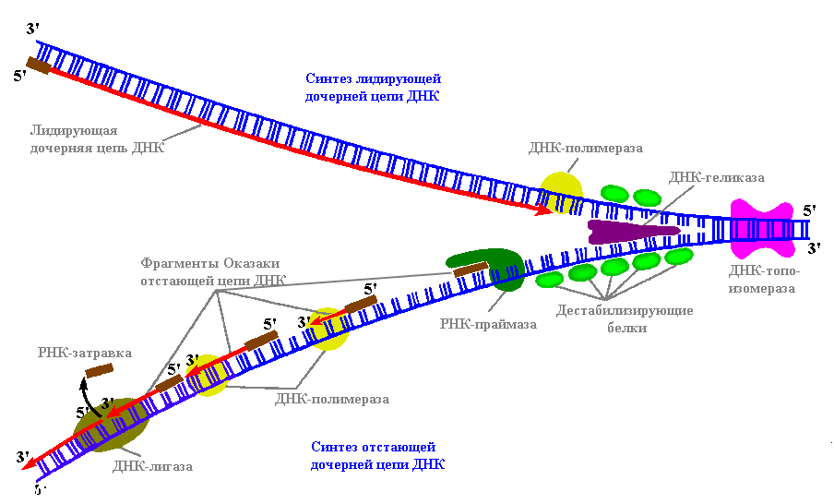
Фермент ДНК-полимераза может передвигаться по материнским цепям, используя их как матрицу, только при условии, что молекула раскручена, и между цепями нет водородных связей. Раскручивание всей молекулы требует огромного количества энергии, которое слишком затратное для клетки. Поэтому эукариотическая клетка производит репликацию сразу в нескольких местах. Такие участки, где начался синтез дочерней нити, называются репликоном (участок, начинающийся от начала одной репликативной вилки и заканчивающийся в конце другой). А репликативная вилка – часть репликона, которая уже раскрутилась. По ходу процесса вилка перемещается по материнской ДНК, чтобы расплести следующие участки молекулы. Из-за того, что цепи ДНК расположены антипараллельно, в репликативной вилке одна нить синтезируется непрерывно и называется лидирующей. Другая же нить синтезируется небольшими частями, эти части называются фрагментами Оказаки. Затем все фрагменты Оказаки соединяются специальной ДНК-лигазой.
Рисунок 13. Отстающая цепь; ДНК – полимераза синтезирует фрагменты Оказаки
Японский ученый Рейдзи Окадзаки был известен за свои работы над изучением репликации ДНК. Работая со своей женой Цунеко, он полностью понял процесс репликации ДНК. В 1968 году Рейдзи и Цунеко Окадзаки описали функцию фрагментов, которые они открыли. Впоследствии эти фрагменты назвали в их честь, но со временем из фрагментов Окадзаки они превратились во фрагменты Оказаки. Вместе с открытием фрагментов Оказаки супружеская пара описала и принцип прерывистости.
Принцип затравки
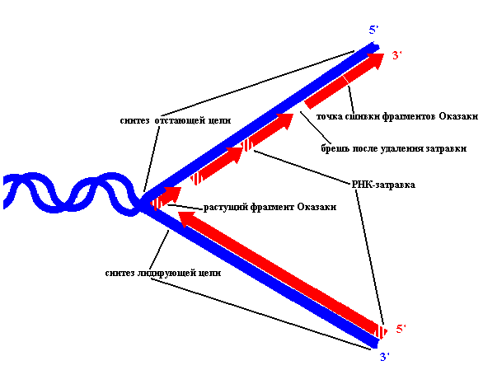
ДНК полимераза способна наращивать уже имеющую полинуклеотидную цепь, постепенно присоединяя дизоксирибонуклеотиды к 3’ концу. Существует специальная РНК-полимераза, которая синтезирует 5’ концевой участок ДНК. Эта РНК-полимераза называется праймазой, затравкой. После образования 5’ конца специальные ферменты удаляют затравку. А брешь, которая остается после неё, заполняет ДНК-полимераза, использую 3’ конец.
Рисунок 14. Синтез 5’ концевого участка; Удаление РНК – затравки

Ферменты
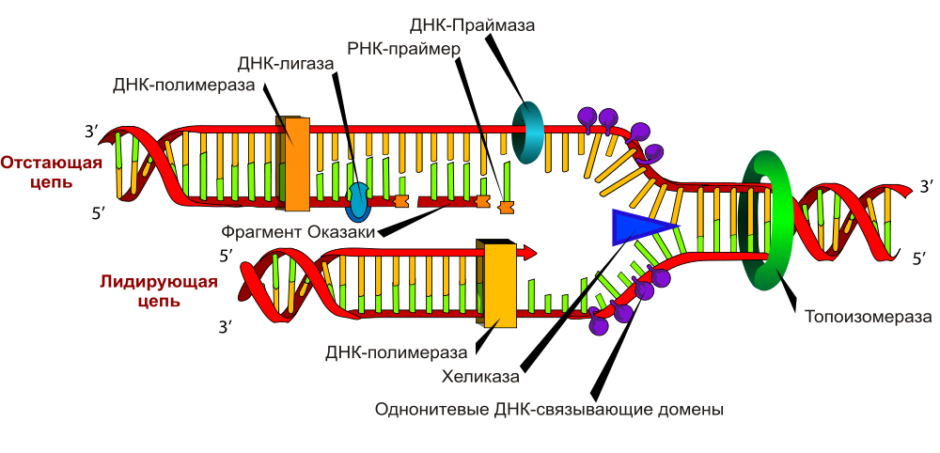
В процессе репликации участвует большое количество различных ферментов. Каждый из них несет особую функцию в процессе.
ДНК – полимераза
Рисунок 15. Участие всех ферментов в процессе репликации и синтеза ДНК
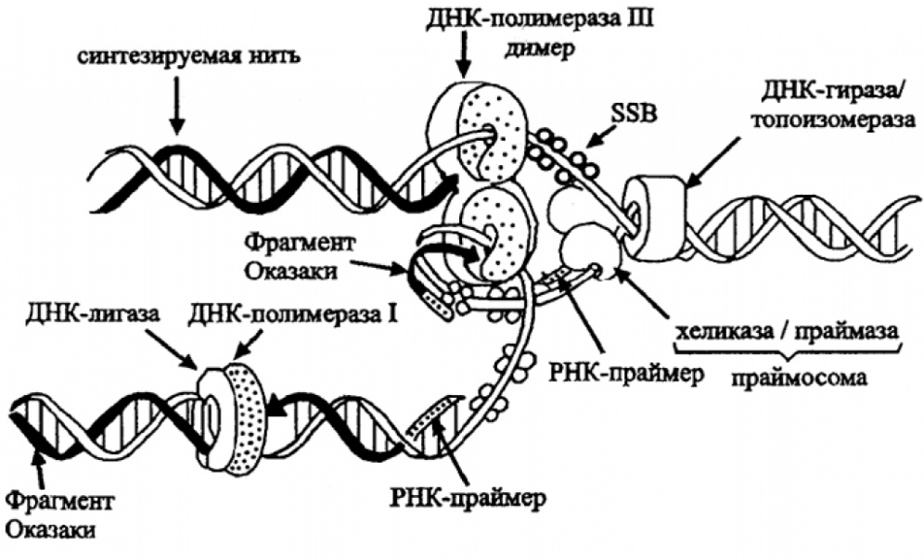
ДНК – полимераза – это фермент, ответственный за создание ДНК из нуклеотидов, точнее строительных блоков для ДНК. ДНК – полимераза должна копировать молекулы двухцепочечной ДНК. Как раз именно этот процесс называется принципом полуконсервативности. Во время деления клетки ДНК занимается дублированием ее же самой. Так копия исходной молекулы передается к каждой из дочерних клеток вместе с генетической информацией.
Рисунок 16. ДНК – полимераза синтезирует цепи ДНК
Иногда же ДНК – полимераза может ошибиться, обычно это повторяется через каждый миллиард скопированных пар оснований. Поэтому данный фермент отвечает еще и за корректировку нити ДНК.
Также ДНК – полимераза может добавлять новые и свободные нуклеотиды к 3’ – концу, тем самым образуя новые нити. Однако ДНК – полимераза не может самостоятельно начинать новую цепь.
ДНК - лигаза
ДНК – лигаза – фермент, которые соединяет разрывы в отстающей цепочке ДНК. Лигаза образует фосфодиэфирные связи между свободными 3’ и 5’ концами. Для образования фосфодиэфирной связи ДНК – лигаза использует энергию, полученную из гидролиза (АТФ).
В 1961 году два американских генетика, а именно М. Мезельсон и Д. Вейгл, поняли, что при рекомбинации происходит разрыв и соединение ДНК. Это дало толчок ученым к поиску фермента, который мог бы сшивать разделенные фрагменты ДНК. В 1967 году М. Мезельсон и Д. Вейгл находят нужный фермент и называют его ДНК – лигазой.
ДНК – геликаза (хеликаза)
Рисунок 17. ДНК – лигаза заполняет брешь между фрагментами Оказаки
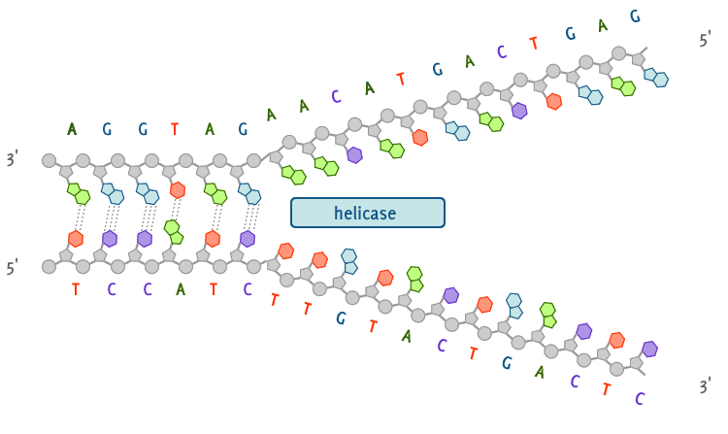
ДНК – геликаза – фермент, который раскручивает двухцепочечную спираль ДНК. Раскручивая цепи, данный фермент разделяет нити между собой, делая их одинарными. ДНК – геликаза движется по одноцепочечной нити, как только он встречает участок с двумя закрученными цепями, он разрывает водородные связи между основаниями, тем самым продвигая репликативную вилку дальше
Рисунок 18. ДНК – хеликаза раскручивает спираль ДНК
ДНК – праймаза
Праймаза – фермент, необходимый для инициации репликации ДНК. Этот фермент синтезирует ДНК – праймеры, которые и запускают синтез матричной цепи. Также ДНК – праймеры запускают синтез фрагментов Оказаки для запаздывающей цепи.
ДНК – топоизомераза
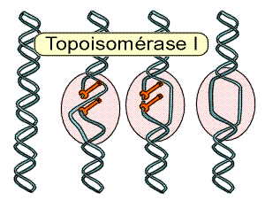
ДНК – топоизомераза – фермент, который изменяет степень сверхспиральности. Из-за суперспиральности образуется напряжение в спирали, которое в итоге мешает репликации. Чтобы такого не случалось, существует такой фермент как ДНК – топоизомераза.
Рисунок 19. ДНК – топоизомераза поддерживает цепь ДНК в раскрученном состоянии

Белки SSB
SSB – это белки, которые помогают сохранить нити ДНК в состоянии, когда они расплетены, а также они соединяют одноцепочечные фрагменты ДНК. Такие белки предотвращают комплементарное спаривание.

Репликация у прокариот
Молекула ДНК у прокариотов представляет собой кольцевую двойную спираль. В начале изучения процесса репликации у прокариот люди предполагали, что в одной точке образуется репликативная вилка, которая начинает синтезировать дочернюю цепь, постепенно двигаясь по кольцу до тех пор, пока не вернётся в место начала репликации. После многочисленных экспериментов, ученные поняли, что в определенной точке образуется две репликативные вилки, которые расходятся в разные стороны друг от друга, синтезирую дочернюю нить. Когда две репликативной вилки снова встречаются, получаются два полностью синтезированных дочерних кольца.
Рисунок 20. Молекула ДНК у прокариот
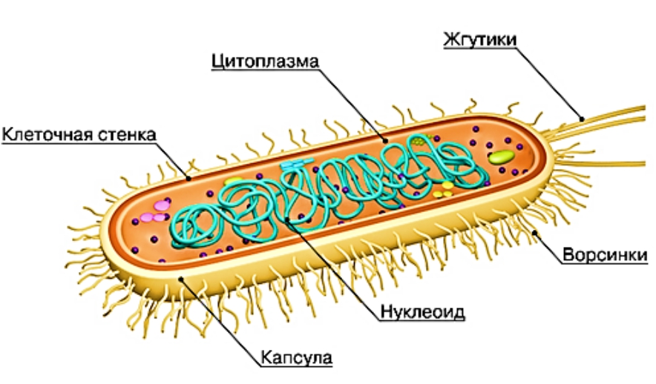
Во время процесса синтеза ДНК прокариот обе растущие молекулы с самого начала остаются связанными с плазматической мембраной. Перед удвоением нуклеотиды по-прежнему остаются связанными с мембраной. Они начинают расходиться за счет её растяжения. Таким образом, образуется перетяжка или же септа, которая делит клетку надвое. Такой способ деления позволяет с высочайшей точностью передавать генетический материал (информацию) из одного поколения прокариот в другое.
Рисунок 21. Строение клетки прокариот
В молекуле прокариот существует ядерный аппарат под названием нуклеоид, который несет в себе всю генетическую информацию. Нуклеоид представляет собой циклическую молекулу ДНК размером, примерно, в 1,6 мм. Нуклеоид образует многочисленные петлевые домены. Одновременно с синтезом ДНК идет процесс снятия сверхспирализации старых и реплицирующихся петлевых доменов. Все это происходит не без помощи большого количества ферментов. В целом весь этот процесс называется сегрегация.
После окончания процесса сегрегации дочерние молекулы начинают расходиться от центра клетки. Расходятся они на определенное расстояние, на четверть длинны клетки в обе стороны.
Различия репликации у прокариот и эукариот
Помимо того что у прокариотов и эукариотов разное строение ДНК, существуют и другие различия в процессе репликации.
- Скорость синтеза ДНК у бактерий гораздо выше, чем у животных и растений. Это происходит из-за того, что у эукариот намного тщательней производиться проверка правильности синтеза дочерней цепи.
Таблица 1 Различия репликации у эукариот и прокариот
№ | Признак | Прокариоты | Эукариоты
1 | Скорость синтеза | 500 н.п./сек | 50 н.п./сек
2 | Длина фрагментов Оказаки | 1000 - 2000 нуклеотидов | 100 – 200 нуклеотид
3 | Форма ДНК | Кольцевая молекула | Линейная молекула
4 | Количество репликативных вилок | 2 | Множество
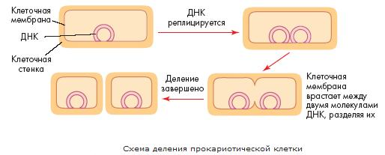
Несмотря на то, что процессы репликации у прокариот и эукариот очень разные, ученые нашли много подтверждений того, что при делении бактериальных клеток участвуют процессы во многом схожие с делением эукариот.
Рисунок 22. Процесс деления клеток прокариот

3 глава

История воссоздания процесса репликации в протоклетках
Людям всегда было интересно узнать о том, как появилась жизнь на земле и как она развивалась. Многие верят в то, что нас создал Бог, а кто-то верует в безумный эксперимент инопланетян. Многие теоретики посвятили свою жизнь изучению организмов, затем клеток, а потом и их строению. И вот, спустя много лет, ученым наконец-то удалось воссоздать первую клетку, то есть протоклетку.
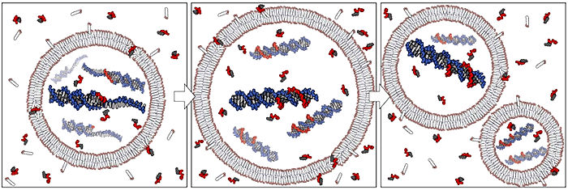
Протоклетки – это окруженные липидными мембранами пузырьки, в которых идет репликация РНК, так называемые «первые клетки». Биологи начали создавать модели «первых клеток», чтобы разгадать тайну зарождения жизни, но на этом пути они столкнулись с немалым количеством проблем.
Рисунок 23. Простейшая протоклетка, питающаяся готовой органикой. Мембрана протоклетки растет за счет включения подходящих молекул из внешней среды.
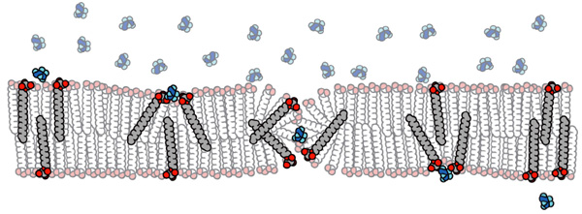
Так как РНК считается первой нуклеиновой кислотой, появившейся на Земле, то протоклетка создавалась именно с ней. В протоклетках поместили молекулы РНК с праймерами и однонитевым хвостом. Нуклеотиды просачиваются в протоклетку из-за процесса диффузии. Выяснили, что процесс репликации запускается и без ферментов, но с участием ионов Mg²⁺. Самая большая проблема была в том, что ионы Mg²⁺ разрушают липидную оболочку протоклетки, то есть мембрану, рвут однонитевые РНК и делают двуспиральные РНК слишком тугоплавкими. Ученые занялись поиском вещества, которое могло бы не давать ионам Mg²⁺ это делать, при этом оставлять нужные скорости процесса. Такие вещества называются хелаторами. Перебрав почти все хелаторы, ученые наткнулись на лимонную кислоту, в которое содержится цитрат - ионы. Цитрат идеально подходил для данного эксперимента. Он полностью лишает Mg²⁺ способности разрушать молекулы РНК, при этом лишь на чуть-чуть замедляя всю реакцию.
Рисунок 24. Схема прохождения полярных или слабозаряженных молекул сквозь двухслойную липидную мембрану.
В процессе эксперимента нашли способ, как еще сильнее ускорить репликацию. Для этого нужно не только добавлять пищу в раствор, но и удалять отходы жизнедеятельности протоклетки при помощи диализа.
Перед учеными встал вопрос, мог ли цитрат находиться в водах на рассвете жизни. Группа американских ученых нашла в 2013 году цитрат – ионы еще в одной кислоте. Это была щавельноуксусная кислота. Но другие ученые предложили другую гипотезу по нахождения хелаторов в водах древнего мира. Функции цитрата – ионов могли взять на себя пептиды, которые состояли из нескольких аминокислот с отрицательно заряженными радикалами. Так как подобные аминокислоты можно встретить в метеоритах, считается, что присутствие коротких пептидов в водах очень высоковероятно. Так клетка могла перейти на ферменты в виде пептидов, а затем белков и процесс репликации стал ферментативным.
С появлением процесса репликации, в том виде как он идёт сейчас, по тем принципам, которые соблюдаются при этом процессе. Вся наследственная информация смогла точно копироваться, а затем передаваться дочерним клеткам от материнской. Нуклеотиды для синтеза поступали из окружающей среды. Молекулы АТФ для энергетики процесса также могли поступать методом диффузии в клетку. Процесс позволил повторять запись об определённых свойствах клетки – дочерним клеткам. Изменение условий существования клеток в Мировом океане стало изменять процесс репликации, рождать мутации, а значит, начала идти биологическая эволюция клеток и первых организмов.

Заключение
Итак, при делении бактериальных клеток участвуют процессы во многом схожие с делением эукариот. Исходя из этого, мы можем предположить, что из прокариот стечением времени могли получиться эукариоты, а из них сформироваться целые организмы. Ученым уже удалось воссоздать настоящую протоклетку. Они создали подходящие условия для бесферментного процесса репликации.
Получается, что ученные создали те же вещества и ту же среду, как и было миллиарды лет тому назад. По сути, они повторили процесс зарождения жизни еще раз. К тому же ученые доказали, что все эти условия, которые они создали на «макете» репликации в протоклетке, были возможны и тогда, когда не было практически ничего, кроме воды – «колыбели жизни».
Ученым удалось запустить репликацию в протоклетках, применяя те же условия, что были миллиарды лет назад. Это значит, что данная гипотеза о зарождения жизни в виде первых клеток, с процессом удвоения нуклеиновых кислот - имеет своё право на существование. Она научно доказана и даже подтверждена экспериментом. Однако, на мой взгляд, это не значит, что остальные теории появления живого (например, что жизнь на Земле занесли извне) могут быть тот час же отвергнуты.

Литература:
Книги
- Учебник по биологии 9 класса А.В.Теремов, Р.А.Петросова, А.И.Никишов
- «Биология для поступающих в вузы» А.В.Пименов, И.Н.Пименова
- «Гены и геномы» Сингер М., Берг П.
- Учебник по биологии Д. Тейлор, Н. Грин, У. Стаут
- «Введение в клеточную биологию. Общая цитология» Ченцов Ю.С.
Электронные ресурсы
- «биохимия» учебник для вузов, под ред. Е.С. Северина, 2003 - http://webcache.googleusercontent.com/search?q=cache:http://biochemistry.ru/biohimija_severina/B5873Content.html&gws_rd=cr&dcr=0&ei=nb-_WojgFuGB6QSXr6fwCQ
- Учебник по профильной биологии 10 класса П.М. Бородин, Л.В. Высоцкая - http://gdz.wtf/grade/10/subject/biology/book/531/

Денатурация - расхождение цепей двухцепочечной молекулы ДНК
Репликативная вилка - структура, которая образуется во время репликации, перемещающаяся вдоль родительской спирали ДНК и характеризующаяся местным расхождением двух её цепей, в пределах которой происходит активная репликация ДНК.
Макроэргическая связь – это ковалентные связи, которые гидролизуются с выделением значительного количества энергии
РНК – праймер – это короткий фрагмент нуклеиновой кислоты, комплементарный ДНК, служащий затравкой для синтеза комплементарной цепи.
Фосфодиэфирная связь - высокоэнергетическая совокупность ковалентных связей, образуемая атомом фосфора
Полинуклеотид - длинная цепь связанных между собой нуклеотидов.
Сверхспирализация ДНК - явление пере- или недоскручивания замкнутых цепей ДНК, в результате которого ось двойной спирали ДНК сама закручивается в спираль более высокого порядка.
- Скорость синтеза ДНК у бактерий гораздо выше, чем у животных и растений. Это происходит из-за того, что у эукариот намного тщательней производиться проверка правильности синтеза дочерней цепи.
Хелатор - вещество, при соединении с другим веществом образующее химический комплекс.
Цитрат – ион - анион лимонной кислоты с формулой C3H5O(COO)33
Диализ - процесс очищения растворов на основе высокомолекулярных веществ от низкомолекулярных.

